Velkommen til Vinne skilag Grand Prix under
Øras dager 25 august.
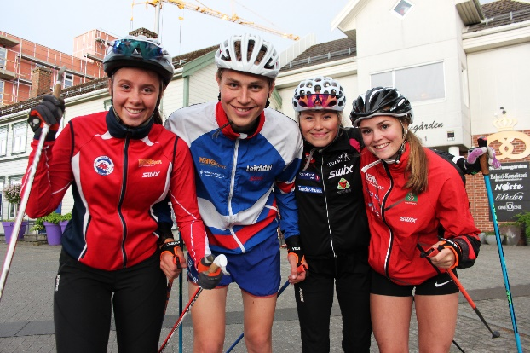
Ønsker alle velkommen til et fartsfylt rulleskirenn under Øras dager. Vi ønsker små og store deltagere velkommen.
Parkering ved Verdalsøra ungdomsskole hvor det er muligheter for å bruke toalett (Ikke garderobe dusj).
Start Kl 11.00.
Premiering vil bli på scenen til «Øras dager» i sentrum umiddelbart etter rennet.
Start og mål ved Verdalsøra Ungdomsskole.
Rennet blir arrangert i fristil.
Renn Leder: Eivind G Gudding: 470 14 530 eivingud@online.no
TD:

Klasseinndelinger/ distanse
8-10 år: Start/retur Kapellet 1.4km enkeltstart
11-12 år: Start/retur Dumpa 2.2km enkeltstart
13-14 år: Prolog til Kapellet 1.4 km + heat Kapellet 1.4km
15-16 år: Prolog til Kapellet 1.4 km + heat Kapellet 2 runder, 2.8km
Junior: Prolog til Dumpa 2.2 km Jaktstart Bakken x2, 5.6km
Senior damer: Prolog til Dumpa 2.2 km Jaktstart Bakken x2, 5.6km
Senior: Prolog til Bakken 2.8km + Jaktstart Minsaaskrysset x2, 8.8km

NB: Forbehold om at årsklasser kan bli justert i forhold til påmld.

Nava stiller med rulleski til alle levert rett fra Toppiddretsveko (Lite forbehold om avtalen går i boks på mandag 06.08.18).
Følg med på Vinne skilag sin hjemmeside/ facebookside/NTS hjemmeside for evt forandringer.
Om ikke avtalen går i boks brukes egne ski, med vanlig 2`er hjul.
Brikker: Mulighet for å låne brikker.
Påmelding gjennom Min idrett
Påmld avgift. 50 kr 8-12 år
100 kr 13 år og opp.

Våre hovedsponsorer:





